«Жүрегімізді мейірімділікке ашайық» акциясы
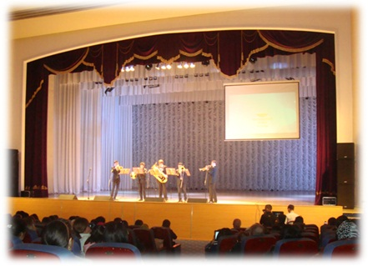
Сәүірдің 18-і күні Естай атындағы сарайында үлкен концерт өтті, осы концерт обыр ауруға шалдыққан балалар үшін ұйымдастырылды. Осы акцияға біздің мектебіміз де қатысты, билеттерді сатып алып, оқушылар концертті тамашалады.
Барлық балаларға денсаулық тілейміз!

